illbruck erhält hohe Qualitätsauszeichnungen für PU-Schäume und Vorwandmontage-Systeme
Ein besonderes Highlight der diesjährigen Fensterbau Frontale war die Verleihung gleich dreier Gütezeichen der RAL Gütegemeinschaft FDKS (Fugendichtungs-Komponenten und -Systeme“) an Tremco CPG: zwei für PU-Schäume sowie ein Vorwandmontage-System überzeugten mit herausragender Qualität und normübergreifender Leistungsfähigkeit.
Ausgezeichnet: illbruck FM130 Multi-Systemschaum Flex B1
Der neue, luftdichte PU-Schaum illbruck FM130 Multi-Systemschaum Flex B1 für die mittlere Dämmebene ist eine ideale Ergänzung zu den bekannten Fensterfolien und Dichtbänder für die innere und äußere Abdichtung.
Als schwer entflammbarer Systemschaum erfüllt FM130 die Anforderungen des RAL-Leitfadens zur Montage (RLzM) und ermöglicht eine sach- und fachgerechte Abdichtung nach den anerkannten Regeln der Technik.
Ebenfalls prämiert: illbruck FM710 2K Montageschaum PLUS
Der zweite ausgezeichnete Schaum, illbruck FM710 2K Montageschaum PLUS, eignet sich besonders für die Verfüllung von Hohlräumen, die Fixierung bzw. Montage von Innentürzargen sowie zur Dämmung und Isolierung. Der FM710 überzeugt durch seine Beständigkeit gegen Verrottung, Wärme, Wasser und viele Chemikalien, die schnelle Verarbeitung durch kurze Aushärtezeiten und eine hohe Festigkeit durch hohes Raumgewicht.
RAL-Urkunde auch für das illbruck SY002 VWMS SMART
Ebenfalls das Vorwandmontage-System illbruck SY002 VWMS SMART erfüllt die hohen Qualitätsanforderungen der RAL-Gütegemeinschaft und wurde mit einem Zertifikat ausgezeichnet. Der zugehörige Fenstermontage-Riegel illbruck PR150 besteht aus hochdichtem EPS und bietet eine wärmebrückenoptimierte Tragkonstruktion für Fenster und Türen in der Dämmebene. Das Material ist vollständig recycelbar und damit besonders nachhaltig.
Warum RAL?
Christoph Stache, Vorstand in der RAL Gütegemeinschaft Fugendichtungs-Komponenten und -Systeme e.V. (FDKS), nahm die Übergabe der Urkunden an Tremco CPG vor. In seiner Gratulation betonte er die hohe Relevanz des Gütezeichens, denn über die maßgeblichen Eigenschaften muss unter den in der Gütegemeinschaft vereinten Herstellern Einigkeit herrschen. Diese Eigenschaften müssen wiederum von renommierten, unabhängigen Instituten bestätigt worden sein. Mit der Vergabe des Zeichens sei also eine allseits anerkannte Qualität oberhalb der Norm gewährleistet.
Seit der Gründung der Gütegemeinschaft im Jahr 2007 hat Tremco CPG bereits 18 Produkte und über 10 Systeme erfolgreich nach den strengen Kriterien prüfen lassen – ein Beleg für die kontinuierliche Qualitätsorientierung des Unternehmens.

Weitere Informationen
Tremco CPG Germany GmbH
Nicola Breilmann – Senior Marketing Manager: Window/ Door/ Façade, Modular Building.
Werner-Haepp-Str. 1, ǀ 92439 Bodenwöhr ǀ Deutschland
T.: +49 2203 57 55 0 – 143 ǀ nicola.breilmann@tremcocpg.com ǀ tremcocpg.eu

Bilder
Die folgenden Fotos können im Zusammenhang mit einer Veröffentlichung unter Nennung der Quelle verwendet werden.
Quelle: Tremco CPG Germany GmbH

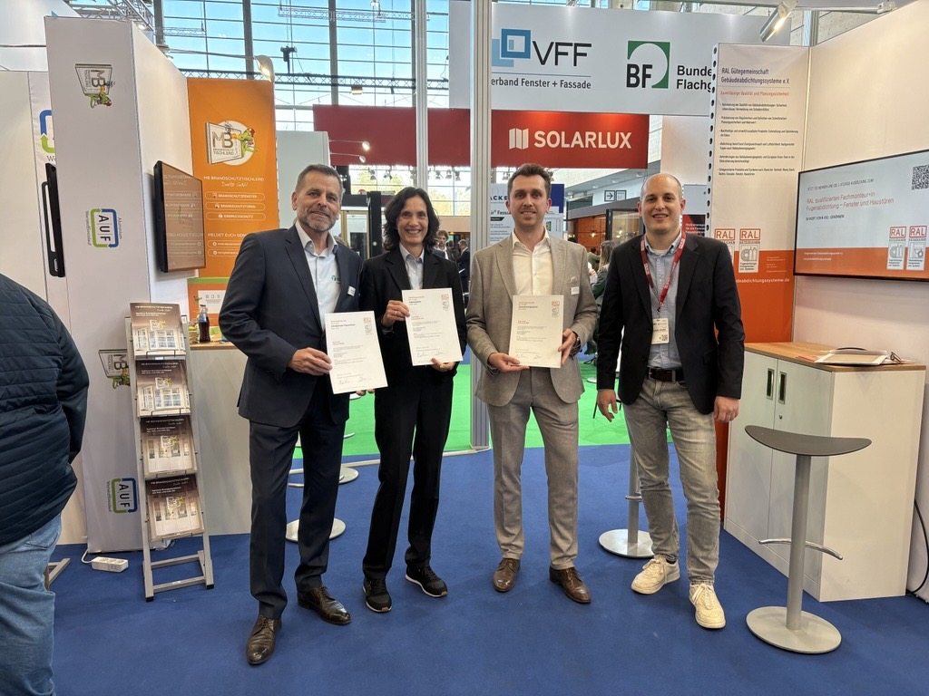
illbruck_RAL_urkunde_FF26

BU: Übergabe der RAL-Gütezeichen auf der Fensterbau Frontale 2026:
Christoph Koppe (Tremco CPG, Commercial Lead DACH), Nicola Breilmann (Tremco CPG, Senior Marketing Manager), Simon Pronath (Tremco CPG, European Product Manager), Christoph Stache (Vorstand der RAL-Gütegemeinschaft Gebäudeabdichtungssysteme, rechts)

